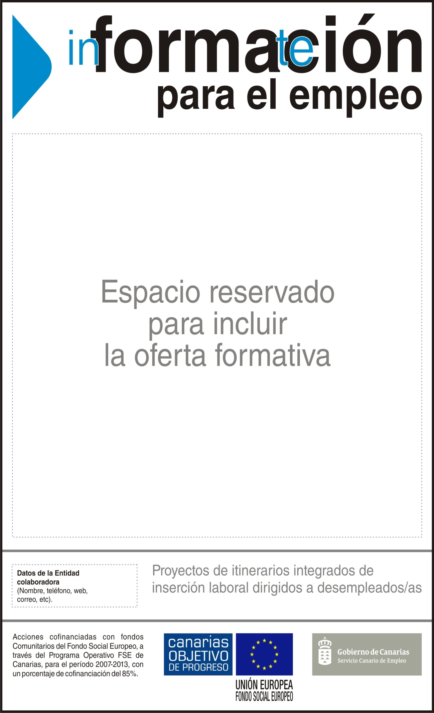

**SEDE: MERCADILLO DEL AGRICULTOR DE LA MATANZA, CTRA. GENERAL, S/N C.P. 38370 LA MATANZA DE ACENTEJO.**

|  |  |
| --- | --- |
| **ADGG0208**  **680 horas**  **+ 120 horas de Formación en Centros de Trabajo** |  |



|  |
| --- |
| **Esta formación te facilitará el acceso a ocupaciones como:**   * Recepcionista/telefonista. * Operadores de central telefónica. * Empleados administrativos de almacenamiento y recepción. * Auxiliar administrativo en la gestión de compra/venta * Otros…. |
| **Más información: 922 454558 -** [**piiilatenea@gmail.com**](mailto:piiilatenea@gmail.com) **- www.asociacion-domitila.es** |

